**FullStack**

**TP1**

Réalisé par

Yaroslav Sakal

1. Initialisation de git repository:

1. Pour la réalisation du projet, on aura besoin de quelques imports importants :  
   A screen shot of a computer program

   Description automatically generated
2. Configuration de Docker:

1. Execution de Docker

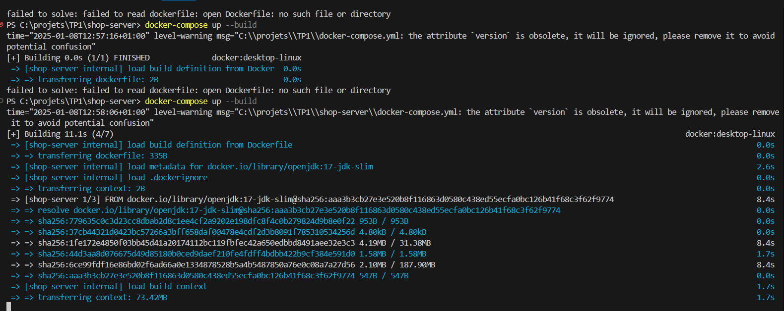

1. Sync avec le git:

Données :

